1 - Installer et configurer 3CX

1.2 - Installer le client softphone 3CX pour Windows

**Prérequis système**

Le client 3CX pour Windows est supporté sur les versions Windows (64-bit) suivantes :

* Windows 7
* Windows 8
* Windows 8.1
* Windows 10
* Microsoft .Net 4.5.2

**Installation et configuration du client 3CX pour Windows**

1. Téléchargez ici la dernière version du [client 3CX pour Windows](https://www.google.com/url?q=http://downloads.3cx.com/downloads/3CXPhoneforWindows15.msi&sa=D&ust=1504878799161000&usg=AFQjCNFRsTV4Mg7kaBTdP6ZF-egcnYxe6Q)
2. Sélectionnez l’option **“I accept the terms in the License Agreement”** pour continuer
3. Laissez le fichier d’installation tel qu’il est, cliquez sur **“Next”**, puis **“Install.”**
4. Un message vous indiquera que l’installation s’est effectuée avec succès. Pour configurer le client, double-cliquez sur le fichier de configuration en pièce jointe sur votre email de bienvenue 3CX (voir la note) ou faites un glisser-déposer du fichier de configuration dans le client 3CX.
5. Une fois que la configuration est terminée, vous verrez le statut Disponible dans le coin en haut à gauche, et Raccroché sur l’écran. Vous pouvez maintenant passer des appels.

**Vos premiers pas avec le client 3CX pour Windows**

Une fois la configuration effectuée, votre client va démarrer soit en mode Softphone, soit en mode CTI :

* Mode softphone (pas besoin de téléphone IP) : Passez et recevez des appels sur votre ordinateur sans avoir besoin de téléphone IP dédié.
* Mode CTI : (un téléphone IP est nécessaire). Les appels depuis le téléphone de bureau peuvent être directement gérés depuis votre desktop avec le client 3CX. Vous pouvez passer et recevoir des appels sur votre téléphone de bureau, mais aussi initier des appels, les transférer ou créer des conférences téléphoniques.

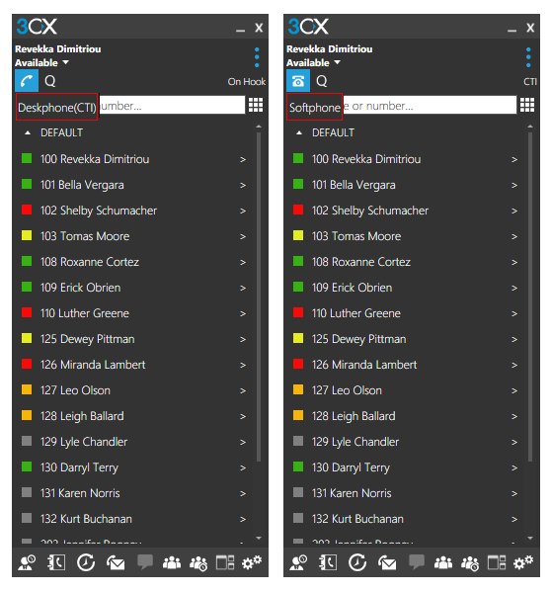

Si vous avez un téléphone IP, vous pourrez jongler entre les deux modes. Pour changer de mode, cliquez sur les boutons entourés en rouge sur les images ci-dessus, et choisissez le mode que vous préférez.

Lorsque vous choisissez le mode CTI et si le message ci-dessous apparaît, contactez votre administrateur.

https://lh5.googleusercontent.com/OyGbEDSj4SW9EszezwuIXfXdgHD7Kfpzcgrwu9l3Fo-oq2BkivkeciT_dcxXO4evW90GA8kbbQr_6snOIQXK0FjuH9JTVQgy3s0droUwvu8doBhrwP22SM0OZcrQUNS_WA

**Paramètres**

Une fois l’installation et le provisioning complétés, vous pouvez personnaliser votre client 3CX en cliquant sur le bouton Paramètres https://lh3.googleusercontent.com/UWzaIAMGz39Qhfgvlwmx8KTwq8TC-fr9E0tpA7is5Kh-iWZvwQh4BvvfRchk2oWaHJvopAiIYR-kJf0QX7-RvRzRqu2Mgey0BMZS972J5ZbJiVSy63aLJk1uhW4gh739iA. Dans cette section, vous pouvez configurer vos règles de transfert, vos options audio et vidéo et même changer le thème visuel de votre client.

1. Transferts d’appels : Configurez vos règles d’appel.
2. Configurer les comptes : Configurez des comptes multiples et sélectionnez quelle extension vous souhaitez utiliser. Depuis cette option, vous pouvez activer d’autres comptes si vous avez plus d’une configuration accessible. Pour changer de compte, double-cliquez sur le compte pour accéder aux détails du compte et allez dans les paramètres avancés. IMPORTANT : Ne modifiez ces paramètres que si votre administrateur vous a donné la permission de le faire.

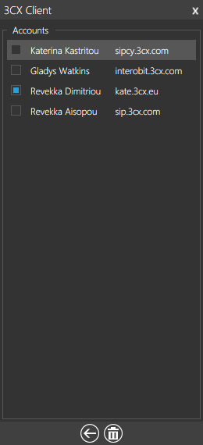

1. Enregistrements : Vous pouvez éviter des malentendus dans vos communications en enregistrant une conversation ou une conférence et en gérant vos enregistrements de façon efficace.
2. Options audio : Depuis cette option, vous pouvez spécifier vos options audio et les appareils utilisés. Normalement, les paramètres par défaut sont ceux qui conviennent mais si vous avez besoin de modifier quelque chose, vous pouvez le faire via les onglets Options audio et Appareils audio :

* Les appareils audio sont configurés par défaut sur **“Primary Sound Driver.”**
* Microphone : Sélectionner la source du microphone à partir de laquelle 3CX recevra l’audio.
* Haut-parleur : Sélectionner la destination du haut-parleur à partir duquel vous entendrez l’appel. Ce peut être un casque USB ou des hauts-parleurs.
* Sonnerie : Sélectionner la destination à partir de laquelle vous entendrez sonner le client 3CX...
* Les options audio vous offrent 3 choix :
  + Annulation d’écho : quand l’option est activée, tout écho sera neutralisé pendant les appels
  + Détection de silence : quand l’option est activée, le client 3CX économisera la bande passante en arrêtant d’envoyer des données quand il détecte du silence. Peut diminuer la qualité du son quand elle est activée.
  + Gain du microphone :  Si votre interlocuteur ne peut pas vous entendre clairement, vous pouvez augmenter le volume de votre microphone pour amplifier la voix.

1. Options Vidéo : Depuis ce menu, vous pouvez spécifier vos préférences et appareils vidéo :

* Activer la vidéo : Sélectionner si la vidéo doit être activée
* Résolution vidéo : Sélectionnez via le menu déroulant la résolution optimale pour votre vidéo.
* Frames par sec : Sélectionnez depuis le menu déroulant : combien de frames par seconde vous souhaitez enregistrer.
* Bande passante : Vous pouvez sélectionner l’usage de bande passante souhaitée indépendamment du nombre de frames par seconde. Cela résoudra tous les problèmes posés par l’augmentation de votre nombre de frames. La bande passante utilisée par votre vidéo augmente automatiquement, ainsi que le trafic qui passe par votre connexion Internet. Même si votre caméra supporte un nombre de frames important, la vitesse de votre connexion ne vous permettra peut-être pas d’envoyer ou de recevoir une liaison vidéo avec un nombre de frames important.
* Périphériques vidéo : Sélectionnez quelle caméra utiliser si vous avez plusieurs appareils installés.

1. Touches de raccourci : La fonction de touche de raccourcis vous permet d’utiliser des raccourcis clavier prédéfinis pour contrôler votre client 3CX. Ne serait-ce pas parfait de pouvoir répondre à votre téléphone en appuyant simplement sur Alt + A sur votre clavier ?
2. Paramètres avancés : Depuis ce menu, vous avez accès aux options suivantes :

* Comportement : Vous avez 3 options additionnelles :
* Focus: Si l’option est cochée, le client 3CX prendra toujours le focus sur l’appel entrant.
* Transferts par glisser-déposer : Vous pouvez sélectionner la méthode de transfert par défaut lorsque vous glissez-déposez un appel actif.
* Application externe : Cette option est utilisée pour permettre et contrôler les communications entre le client 3CX et des applications tierces.
* Langue : Sélectionnez une des 15 langues dans laquelle votre interface client 3CX peut être utilisée. Pour prendre effet, vous devez redémarrer l’application.
* Réponse automatique : Activez la réponse automatique pour tous les appels entrants décrochés par le client 3CX. Cette fonction est disponible uniquement en mode Softphone.
* Intégration : L’intégration avec les CRM vous permet d’utiliser votre logiciel CRM de manière parfaitement intégrée avec votre client 3CX. Vous n’avez pas besoin que votre CRM et votre client 3CX fonctionnent simultanément. Nous proposons à ce jour plus de 10 intégrations d'applications disponibles, et d’autres sont à venir.
* A propos : Pour savoir quelle version est actuellement utilisée.

1. Thèmes : Il existe différents thèmes que vous pouvez sélectionner : noir, blanc, 3CX gris, ou Défaut. De plus, vous pouvez **“sélectionner votre image personnalisée (270x80 pixels)”** qui apparaîtra sur votre client. L’image est automatiquement redimensionnée.

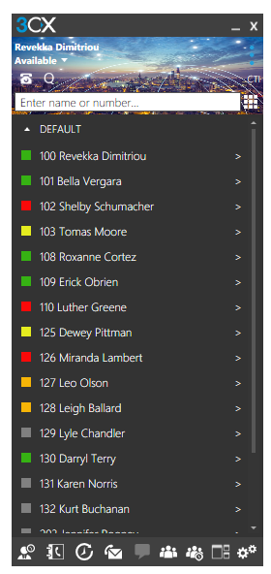

1. Ré-enregistrer : Si votre client 3CX n'est pas enregistré ou à des difficultés à se connecter à votre PBX, vous pouvez cliquer sur **“Ré-enregistrer”** qui reprovisionnera votre client 3CX.
2. Demande d’email de bienvenue : Ceci est utile si vous ne pouvez pas retrouver l'email original avec des informations telles que votre code PIN de boîte vocale, les liens de téléchargement du client 3CX et d'autres informations utiles contenues dans cet email.
3. Import de contacts : Comment importer des contacts depuis des comptes intégrés comme Office 365 ou Google.
4. Quitter le client

**Menu rapide**

La possibilité de travailler rapidement et efficacement est la priorité de toutes les entreprises. Le menu rapide du client 3CX contient tous les raccourcis des fonctionnalités les plus utilisées. Les fonctionnalités disponibles ne peuvent pas être modifiées :

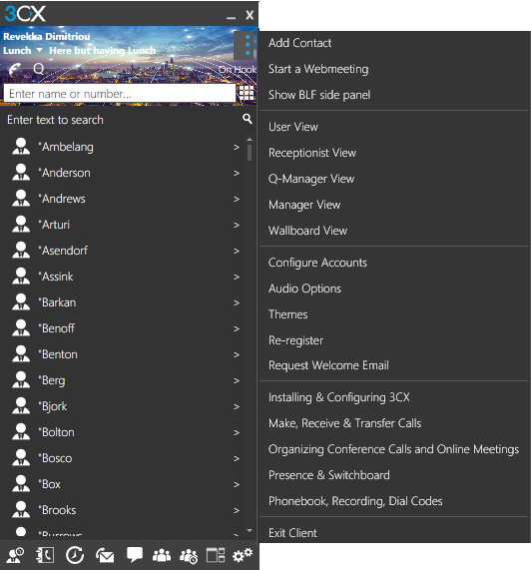

Nous décrivons toutes ces fonctionnalités intensivement dans la partie **“Paramètres”** de ce document, ou dans les chapitres respectifs du manuel utilisateur